***STP: פרויקט רמי לוי***

**תוכן עניינים**

**1. הקדמה על האפליקציה 3**

**2. מיפוי פיצ'רים 3**

2.1. כלל הפיצ'רים 3

2.2. פיצ'רים שאנו יכולים לבדוק 3

2.3. פיצ'רים שאנו לא יכולים לבדוק 3

**3. היקף הבדיקות 4**

3.1. רמות בדיקה 4

3.2. סוגי בדיקות 4

3.3. סוגי בדיקות שאנו לא יכולים לבדוק 4

**4. לוחות זמנים ומסמכים 4**

4.1. לוח זמנים 4

4.2. מסמכים 5

4.3. חומרת באגים 5

4.4. קריטריונים לכניסה/יציאה מבדיקות 6

4.5. תפקידים ואחריות 7

4.6. אמצעים וסביבת בדיקות 7

1. **הקדמה על האפליקציה**

אפליקציה "רמי לוי באינטרנט" היא אפליקציה של רשת המזון "רמי לוי" המאפשרת לך לצפות בקטלוג המוצרים של הרשת, להוסיף מוצרים לסל הקניות שלך, לבצע רכישות בקלות ובנוחות מהמכשיר הנייד או מהמחשב האישי שלך.

האפליקציה מציעה גם אפשרויות נוספות כמו חיפוש מוצרים לפי קטגוריות שונות, צפייה במבצעים והנחות מיוחדות, ניהול רשימת קניות, אפשרות לבצע הזמנה מראש ולקבוע מועד לאיסוף או למשלוח ההזמנה. בכך, האפליקציה מציעה ללקוחותיה חווית קנייה מקוונת, נוחה, מהירה ומותאמת אישית.

1. **מיפוי פיצ'רים**

**2.1. כלל הפיצ'רים:**

1. תפריט קטגוריות
2. "קנייה מהירה" (רשימת קניות)
3. הרשמה/התחברות/התנתקות
4. רמי לוי שופינג
5. סל קניות
6. נגישות
7. קניית מוצרים
8. תיבת החיפוש
9. ביטול הזמנה
10. צ'אט עם נציג "חכם"
11. תפריט חיפוש
12. תהליך צ'ק אאוט
13. איזור אישי
14. דף הבית
15. בחירת זמני משלוח
16. צפייה במוצר

**2.2. פיצ'רים ניתנים לבדיקה:**

1. תפריט קטגוריות
2. "קנייה מהירה" (רשימת קניות)
3. הרשמה/התחברות/התנתקות
4. רמי לוי שופינג
5. סל קניות
6. נגישות
7. תיבת החיפוש
8. תפריט חיפוש
9. איזור אישי
10. דף הבית
11. צ'אט עם נציג "חכם"
12. צפייה במוצר

**2.3. פיצ'רים שלא ניתנים לבדיקה:**

1. קניית מוצרים
2. ביטול הזמנה
3. תהליך צ'ק אאוט

.

1. **היקף הבדיקות**

**3.1. רמות בדיקה**

* בדיקות עשן
* בדיקות שפיות
* בדיקות רגרסיה

**3.2. סוגי בדיקות:**

* בדיקות פונקציונליות
* בדיקות Gui
* בדיקות קצה
* בדיקות שליליות
* בדיקות נגישות
* בדיקות Error handling
* בדיקות שמישות
* בדיקות התקנה/הסרה
* בדיקות התאוששות

**3.3. סוגי בדיקות שלא ניתנים לבדיקה:**

* בדיקות אבטחת מידע
* בדיקות לוקאליזציה
* בדיקות תאימות
* בדיקות ביצועים

1. **לוחות זמנים ומסמכים**

**4.1. לוח זמנים**

| **מטלה** | **זמן (ימים)** | **תאריך סיום** |
| --- | --- | --- |
| STP | 2 | 23/04/24 |
| STD | 17 | 10/05/24 |
| הרצת הבדיקות | 9 | 19/05/24 |
| STR | 1 | 20/05/24 |
| Demo | 1 | 22/05/24 |

**4.2. מסמכים:**

| **מסמך** | **תפקיד** |
| --- | --- |
| STP- Software test plan | מסמך STP הינו מסמך תכנון אסטרטגיית הבדיקות עבור האפליקציה שנבדוק אשר מגדיר במדויק מה ייבדק ומה לא ייבדק, מתאר את סביבת הבדיקות ולוחות הזמנים |
| STD-Software test design | מסמך STD הינו מסמך המפרט כיצד יבוצעו הבדיקות בפועל באמצעות תיאור מדויק של תרחישי הבדיקה |
| STR-Software test report | מסמך STD הינו מסמך המכיל סיכום של כל פעילויות הבדיקה ותוצאות הבדיקה הסופיות של פרויקט הבדיקה |
| BUG REPORT | מסמך המכיל תיאור מלא של כל הבאגים באפליקציה כולל חומרתם, וצעדים לשחזור |
| DEMO | הצגת הפרויקט בפני הכיתה |

**4.3. חומרת באגים**

| **חומרה** | **תיאור** |
| --- | --- |
| 1 – Showstopper | באג קריטי שבעקבותיו האפליקציה מפסיקה לעבוד או באג בתהליכים העסקיים העיקריים של האפליקציה |
| 2 – High | באג הגורם לכשל במערכת או לחלק מסוים ממנה אבל לא פוגע בתהליך עסקי עיקרי |
| 3 - Medium | באג שאינו גורם לכשל אבל גורמים למערכת להציג תוצאות שגויות כמו: Gui מסורבל, ממשק משתמש לא ידידותי וכו' |
| 4 – Low | שגיאות קטנות שאינן משפיעות כלל על הפונקציונליות. שגיאות כמו: טקסט שגוי, דקדוק, אסתטיקה פגומה וכו' |

**המסמך לדיווח תקלות ייכתב ב "Google sheets"**

**\*לינק למסמך -** [Bug Reports.xlsx](https://docs.google.com/spreadsheets/d/1tMxldDXbCq7fcdLuPsjocc8cY6TOb9c5/edit?usp=drive_link&ouid=104279334326008971507&rtpof=true&sd=true) **\***

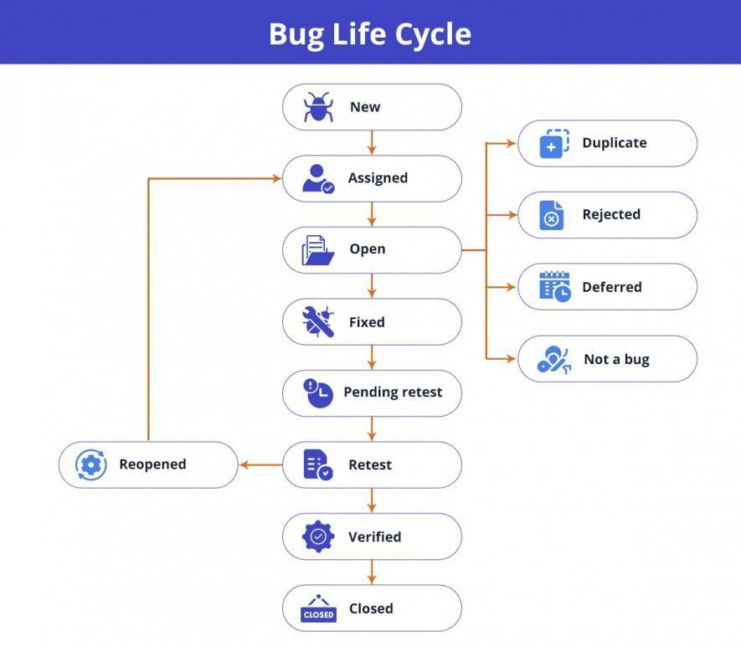

**4.4. קריטריונים לכניסה/יציאה לבדיקות**

**כניסה לבדיקות:**

* גרסה עובדת של האתר
* מסמך איפיון מוכן
* סביבת בדיקות מוכנה.

**יציאה מבדיקות:**

* אין באגים בחומרת "showstopper" בכלל.
* מספר הבאגים שחומרתם "high" לא יעלה על 3
* מספר הבאגים שחומרתם "Medium" לא יעלה על 20

**4.5. תפקידים ואחריות**

| **שם חבר הצוות** | **תפקיד** | **אחריות** |
| --- | --- | --- |
| עידו יבדייב | בודק תוכנה | אחראי לכתוב את כל המסמכים: STP, STD,STR, Bug reports. אחראי לכתוב את כל תסריטי הבדיקה, לבדוק את כל הפיצ'רים ולהריצם |

**4.6. אמצעים וסביבת בדיקות:**

הבדיקות יבוצעו בפלטפורמות והמכשירים הבאים:

* **מערכת הפעלה:** iOS 16.6.1
* **מכשירים:** iPhone 12 Pro
* **כלים פיזיים לבדיקה:** כרטיס אשראי
* **רישיונות תוכנה:** Microsoft office, Google drive.

אפליקציות ווב שבהם אנו הולכים להשתמש כדי לכתוב את כל המסמכים שלנו:

* Word
* Exel
* Google docs
* Powerpoint